Документ предоставлен КонсультантПлюс

Утвержден и введен в действие
Приказом Федерального
агентства по техническому
регулированию и метрологии
от 23 ноября 2012 г. N 1147-ст

НАЦИОНАЛЬНЫЙ СТАНДАРТ РОССИЙСКОЙ ФЕДЕРАЦИИ

СТАНДАРТИЗАЦИЯ В РОССИЙСКОЙ ФЕДЕРАЦИИ

СТАНДАРТЫ НАЦИОНАЛЬНЫЕ

ПРАВИЛА ПОСТРОЕНИЯ, ИЗЛОЖЕНИЯ, ОФОРМЛЕНИЯ И ОБОЗНАЧЕНИЯ

Standardization in Russian Federation. National standards.
Rules of structure, drafting, presentation and indication

ГОСТ Р 1.5-2012

Список изменяющих документов
(в ред. Изменения N 1, утв. Приказом
Росстандарта от 30.06.2016 N 769-ст)

ОКС 01.120

Дата введения
1 июля 2013 года

Предисловие

1 РАЗРАБОТАН Федеральным государственным унитарным предприятием "Всероссийский научно-исследовательский институт стандартизации и сертификации в машиностроении" (ВНИИНМАШ)
2 ВНЕСЕН Техническим комитетом по стандартизации ТК 12 "Методология стандартизации"
3 УТВЕРЖДЕН И ВВЕДЕН В ДЕЙСТВИЕ Приказом Федерального агентства по техническому регулированию и метрологии от 23 ноября 2012 г. N 1147-ст
4 ВЗАМЕН ГОСТ Р 1.5-2004
5 ИЗДАНИЕ (сентябрь 20016 г.) с Изменением N 1, утвержденным в июне 2016 г.

Правила применения настоящего стандарта установлены в статье 26 Федерального закона от 29 июня 2015 г. N 162-ФЗ "О стандартизации в Российской Федерации". Информация об изменениях к настоящему стандарту публикуется в ежегодном (по состоянию на 1 января текущего года) информационном указателе "Национальные стандарты", а официальный текст изменений и поправок - в ежемесячном информационном указателе "Национальные стандарты". В случае пересмотра (замены) или отмены настоящего стандарта соответствующее уведомление будет опубликовано в ближайшем выпуске ежемесячного информационного указателя "Национальные стандарты". Соответствующая информация, уведомление и тексты размещаются также в информационной системе общего пользования - на официальном сайте федерального органа исполнительной власти в сфере стандартизации в сети Интернет (www.gost.ru).

Введение

В настоящем стандарте область применения дополнена основополагающими национальными стандартами Российской Федерации, которые наряду с национальными стандартами Российской Федерации и предварительными национальными стандартами Российской Федерации являются объектами стандартизации настоящего стандарта после внесения в него изменения N 1.
Национальные стандарты Российской Федерации, предварительные национальные стандарты Российской Федерации и основополагающие национальные стандарты Российской Федерации имеют статус национальных стандартов, что отражено в наименовании настоящего стандарта.
В тексте настоящего стандарта в правилах построения, изложения, оформления и обозначения, общих для национальных стандартов Российской Федерации, предварительных национальных стандартов Российской Федерации и основополагающих национальных стандартов Российской Федерации, для указания объекта стандартизации использовано слово "стандарт". В случае необходимости отражения особенностей изложения, оформления и обозначения, которые характерны только для отдельного объекта стандартизации, данный объект указан конкретно.
Установленные в настоящем стандарте правила построения, изложения и оформления могут быть использованы при разработке правил стандартизации и рекомендаций по стандартизации, а также сводов правил, стандартов организаций и технических условий.
(Измененная редакция, Изм. N 1).

1 Область применения

Настоящий стандарт устанавливает правила построения, изложения, оформления и обозначения национальных стандартов Российской Федерации (далее под национальными стандартами подразумеваются и основополагающие национальные стандарты) и предварительных национальных стандартов Российской Федерации (далее - предварительные национальные стандарты), а также правила оформления и изложения изменений к национальным стандартам Российской Федерации.
Примечания
1 Согласно правилам применения предварительных национальных стандартов, установленным в соответствующем стандарте [1], изменения в эти стандарты не вносят.
2 В настоящем стандарте применены термины, которые установлены в Федеральном законе "О стандартизации в Российской Федерации" [3] и межгосударственном стандарте на термины и определения в области стандартизации [2].

В случае разработки национальных стандартов Российской Федерации и предварительных национальных стандартов на основе применения международных и региональных стандартов, а также национальных стандартов других стран настоящий стандарт используют в части, не противоречащей правилам построения, изложения, оформления и обозначения, которые установлены в ГОСТ Р 1.7.
Настоящий стандарт не распространяется на действующие национальные стандарты Российской Федерации и признанные в этом качестве государственные стандарты Российской Федерации <*>, которые были утверждены (приняты) до введения его в действие. Их приведение в соответствие с требованиями настоящего стандарта осуществляют в случае пересмотра данных стандартов по иным причинам, критерии которых установлены в ГОСТ Р 1.2-2020 (пункт 6.3.1).
--------------------------------
<*> Государственные стандарты Российской Федерации признаны национальными стандартами в силу Постановления Госстандарта России от 30 января 2004 г. N 4 "О национальных стандартах Российской Федерации", зарегистрированного Минюстом России в качестве нормативного правового акта 13 февраля 2004 г. (N 5546).

При разработке изменения к действующему национальному стандарту Российской Федерации изложение и/или оформление данного стандарта может быть приведено в соответствие с настоящим стандартом в случае, когда это будет способствовать однозначному пониманию содержания действующего национального стандарта Российской Федерации.
Раздел 1. (Измененная редакция, Изм. N 1).

2 Нормативные ссылки

В настоящем стандарте использованы нормативные ссылки на следующие документы:
ГОСТ 1.3-2014 Межгосударственная система стандартизации. Стандарты межгосударственные. Правила разработки на основе международных и региональных стандартов
ГОСТ 1.5-2001 Межгосударственная система стандартизации. Стандарты межгосударственные, правила и рекомендации по межгосударственной стандартизации. Общие требования к построению, изложению, оформлению, содержанию и обозначению
ГОСТ Р 1.2-2020 Стандартизация в Российской Федерации. Стандарты национальные Российской Федерации. Правила разработки, утверждения, обновления, внесения поправок и отмены
ГОСТ Р 1.7-2014 Стандартизация в Российской Федерации. Стандарты национальные. Правила оформления и обозначения при разработке на основе применения международных стандартов
ГОСТ Р 1.16-2011 Стандартизация в Российской Федерации. Стандарты национальные предварительные. Правила разработки, утверждения, применения и отмены
ГОСТ Р 54930/Руководство ИСО/МЭК 76 Разработка стандартов на услуги. Рекомендации по учету нужд потребителя
ГОСТ Р 54937/Руководство ИСО/МЭК 71 Руководящие указания для разработчиков стандартов, направленные на удовлетворение потребностей пожилых людей и инвалидов
ОК (МК (ИСО/ИНФКО МКС) 001-96) 001 Общероссийский классификатор стандартов
ОК 002-93 <*> Общероссийский классификатор услуг населению
ОК 004-93 <*> Общероссийский классификатор видов экономической деятельности, продукции и услуг
ОК 005-93 <*> Общероссийский классификатор продукции
--------------------------------
<*> Действует до 1 января 2017 г.

ОК 034 (КПЕС 2008) Общероссийский классификатор продукции по видам экономической деятельности

Примечание - При пользовании настоящим стандартом целесообразно проверить действие ссылочных документов в информационной системе общего пользования - на официальном сайте федерального органа исполнительной власти в сфере стандартизации в сети Интернет или по ежегодно издаваемому информационному указателю "Национальные стандарты", который опубликован по состоянию на 1 января текущего года, и по выпускам ежемесячно издаваемого информационного указателя "Национальные стандарты" за текущий год. Если заменен ссылочный документ, на который дана недатированная ссылка, то рекомендуется использовать действующую версию этого документа с учетом всех внесенных в данную версию изменений. Если заменен ссылочный документ, на который дана датированная ссылка, то рекомендуется использовать версию этого документа с указанным выше годом утверждения (принятия). Если после утверждения настоящего стандарта в ссылочный документ, на который дана датированная ссылка, внесено изменение, затрагивающее положение, на которое дана ссылка, то это положение рекомендуется применять без учета данного изменения. Если ссылочный документ отменен без замены, то положение, в котором дана ссылка на него, рекомендуется применять в части, не затрагивающей эту ссылку.
Раздел 2. (Измененная редакция, Изм. N 1).

3 Правила построения стандартов и требования к содержанию их отдельных структурных элементов

3.1 Национальный стандарт Российской Федерации и предварительный национальный стандарт (далее - стандарт, за исключением случаев, когда необходимо конкретизировать статус стандарта) состоят из отдельных элементов, состав которых установлен ГОСТ 1.5-2001 (подраздел 3.1).
3.2 Титульный лист стандарта оформляют в соответствии с приложением А, А.1 или Б.
На титульном листе стандарта приводят следующие данные:
- полное наименование федерального органа исполнительной власти в сфере стандартизации и знак национальной системы стандартизации;
- обозначение стандарта и его статус: "национальный стандарт Российской Федерации", или "предварительный национальный стандарт Российской Федерации", или "основополагающий национальный стандарт Российской Федерации";
- наименование стандарта;
- слова "Издание официальное";
- выходные сведения об издании.
Примечание - Если стандарт разработан на основе применения международного (регионального или зарубежного национального) стандарта, то на титульном листе стандарта после его наименования согласно ГОСТ 1.3-2014 (пункты 6.3 и 7.3) и ГОСТ Р 1.7-2014 (пункт 8.3) приводят обозначение применяемого международного (регионального или зарубежного национального) стандарта, а в скобках - условное обозначение степени соответствия ему ("IDT" - для идентичного стандарта, "MOD" - для модифицированного стандарта, "NEQ" - для неэквивалентного стандарта).

3.2 (Измененная редакция, Изм. N 1).
3.3 На следующей странице после титульного листа размещают предисловие.
Предисловие начинают с соответствующего заголовка, который помещают в верхней части страницы посередине, записывают с прописной буквы и выделяют полужирным шрифтом.
В предисловии стандарта приводят общие сведения о данном стандарте.
3.3.1 Общие сведения о стандарте нумеруют арабскими цифрами (1, 2, 3 и т.д.) и располагают в следующей последовательности с использованием приведенных ниже типовых формулировок:
а) сведения о разработке стандарта и внесении его для утверждения:
"1 РАЗРАБОТАН _________________________________________________________
полное (в скобках - сокращенное) наименование
юридического лица или фамилия и инициалы физического
лица, разработавшего стандарт, или информация о том,
что стандарт разработан рабочей группой с указанием ее
состава
2 ВНЕСЕН ____________________________________________________________";
номер и наименование технического комитета по стандартизации
(ТК) или проектного технического комитета по стандартизации
(ПТК)
б) сведения об утверждении стандарта и введении его в действие:
"3 УТВЕРЖДЕН И ВВЕДЕН В ДЕЙСТВИЕ ____________________________________";
краткое наименование национального
органа по стандартизации, дата
принятия и номер организационно-
распорядительного документа
в) сведения о применении при разработке стандарта международного
(регионального или зарубежного национального) стандарта или другого
аналогичного документа с использованием типовых формулировок, установленных
ГОСТ Р 1.7-2014 (приложение В);
г) сведения о стандарте(ах), взамен которого(ых) разработан
утвержденный стандарт:
"ВЗАМЕН ______________________________________________________________"
обозначение(я) стандарта(ов)
или
"ВЗАМЕН _____________________________ в части ________________________"
обозначение стандарта
или сведения о том, что стандарт вводится впервые:
"ВВЕДЕН ВПЕРВЫЕ";
д) сведения о переиздании стандарта:
"ПЕРЕИЗДАНИЕ ____________________"
месяц, год
или сведения о новом издании стандарта:
"ИЗДАНИЕ ________________ С ИЗМЕНЕНИЕМ (ПОПРАВКОЙ) ______ <*> _____"
месяц, год
--------------------------------
<*> Здесь приводят номер изменения, а в скобках номер и год ежемесячного информационного указателя "Национальные стандарты" (ИУС), в котором опубликован текст данного изменения (поправки).

Сведения в соответствии с перечислением г) приводят только в предисловии национального стандарта Российской Федерации.
Примечание - Поскольку предварительный национальный стандарт разрабатывают в случае отсутствия необходимого для стандартизации на национальном уровне опыта применения в Российской Федерации новых технических и/или технологических решений, материалов и иных инноваций, то данный стандарт не может заменить действующий национальный стандарт Российской Федерации, всегда вводится впервые и на ограниченный срок. При этом изменения в действующий предварительный национальный стандарт не вносят.

Сведения в соответствии с перечислениями в), д) приводят при необходимости. Их нумеруют как отдельные пункты, начиная с пункта 4. При их отсутствии в пункте 4 приводят сведения в соответствии с перечислением г).
3.3.1 (Измененная редакция, Изм. N 1).
3.3.2 (Исключен, Изм. N 1).
3.3.3 После сведений в соответствии с 3.3.1 в предисловии национального стандарта Российской Федерации приводят сведения о правилах его применения и о порядке опубликования информации об изменениях к стандарту, его пересмотре или отмене:
"Правила применения настоящего стандарта установлены в статье 26 Федерального закона "О стандартизации в Российской Федерации". Информация об изменениях к настоящему стандарту публикуется в годовом (по состоянию на 1 января текущего года) информационном указателе "Национальные стандарты", а официальный текст изменений и поправок - в ежемесячно издаваемом информационном указателе "Национальные стандарты". В случае пересмотра (замены) или отмены настоящего стандарта соответствующее уведомление будет опубликовано в ближайшем выпуске ежемесячного информационного указателя "Национальные стандарты". Соответствующая информация, уведомление и тексты размещаются также в информационной системе общего пользования - на официальном сайте федерального органа исполнительной власти в сфере стандартизации в сети Интернет (www.gost.ru)".
В предисловии основополагающего национального стандарта Российской Федерации в приведенной выше формулировке вместо статьи 26 Федерального закона "О стандартизации в Российской Федерации" указывают часть 1 статьи 16.
3.3.4 В предисловии предварительного национального стандарта вместо указанных в 3.3.3 сведений приводят сведения об его применении и отмене:
"Правила применения настоящего стандарта и проведения его мониторинга установлены в ГОСТ Р 1.16-2011 (разделы 5 и 6).
Федеральный орган исполнительной власти в сфере стандартизации собирает сведения о практическом применении настоящего стандарта. Данные сведения, а также замечания и предложения по содержанию стандарта можно направить не позднее чем за 4 мес до истечения срока его действия разработчику настоящего стандарта по адресу: ___________ и/или в федеральный орган исполнительной власти в сфере стандартизации по адресу: ____________.
В случае отмены настоящего стандарта соответствующая информация будет опубликована в ежемесячном информационном указателе "Национальные стандарты" и также будет размещена на официальном сайте федерального органа исполнительной власти в сфере стандартизации в сети Интернет (www.gost.ru)".
3.3.3, 3.3.4 (Измененная редакция, Изм. N 1).
3.3.5 Сведения, приводимые в соответствии с 3.3.3 или 3.3.4, не нумеруют, а выделяют курсивом.
3.4 При включении в стандарт дополнительных элементов "Содержание" и "Введение" применяют правила, установленные ГОСТ 1.5-2001 (подразделы 3.4 и 3.5).
Примечание - Если стандарт разработан на основе применения международного (регионального или зарубежного национального) стандарта, то при изложении его введения применяют также правила, установленные ГОСТ 1.3-2014 (пункт 6.5).

(Измененная редакция, Изм. N 1).
3.5 Наименование стандарта излагают и оформляют по ГОСТ 1.5-2001 (подраздел 3.6). При этом заголовок стандарта рекомендуется формировать с учетом наименования соответствующей группы или подгруппы Общероссийского классификатора стандартов (ОКС) по ОК (МК (ИСО/ИНФКО МКС) 001-96) 001 и/или наименования соответствующей группы (подгруппы или вида продукции) Общероссийского классификатора продукции (ОКП) по ОК 005 или Общероссийского классификатора услуг населению (ОКУН) по ОК 002, а при их отсутствии для данного объекта стандартизации - с учетом наименования соответствующего вида продукции (услуг) по ОК 004 или ОК 034.
3.6 Элемент "Нормативные ссылки" приводят в стандарте, если в тексте данного стандарта даны нормативные ссылки на другие стандарты, межгосударственные и/или общероссийские классификаторы технико-экономической и социальной информации (далее - классификаторы), своды правил или другие документы, на которые допускается ссылаться в соответствии с 4.3 и/или 4.3.2.
3.6.1 Элемент "Нормативные ссылки" оформляют в виде раздела 2. В нем приводят перечень ссылочных документов в области стандартизации, который излагают в следующем порядке:
- межгосударственные стандарты;
- национальные стандарты Российской Федерации;
- общероссийские классификаторы;
- межгосударственные классификаторы;
- своды правил, зарегистрированные в Федеральном информационном фонде стандартов.
Примечание - Если стандарт является идентичным международному (региональному или зарубежному национальному) стандарту, то согласно ГОСТ 1.3-2014 (пункт 6.7 и подпункт 6.7.1) перечень ссылочных нормативных документов излагают в той же последовательности и с тем же содержанием, которые приведены в оригинале международного (регионального или зарубежного национального) стандарта.

(Измененная редакция, Изм. N 1).
3.6.2 В перечень ссылочных нормативных документов, кроме указанных в 3.6.1 документов, могут быть включены также иные <*> стандарты, которые включены в годовой (по состоянию на 1 января текущего года) информационный указатель "Национальные стандарты". Эти стандарты размещают в перечне ссылочных документов после национальных стандартов Российской Федерации и с соблюдением указанных в 3.6.5 правил.
--------------------------------
<*> В частности, к этим стандартам относятся республиканские стандарты РСФСР (РСТ РСФСР), общесоюзные стандарты (ОСТ) и стандарты бывшего Совета Экономической Взаимопомощи (СТ СЭВ).

3.6.3 Если в тексте предварительного национального стандарта даны нормативные ссылки на другие предварительные национальные стандарты (см. 4.3.2), то в перечне ссылочных нормативных документов информацию о них приводят последней.
3.6.4 Перечень ссылочных нормативных документов начинают со слов: "В настоящем стандарте использованы нормативные ссылки на следующие стандарты". Если в тексте стандарта также даны нормативные ссылки на классификаторы и/или своды правил, то перечень ссылочных нормативных документов начинают со слов: "В настоящем стандарте использованы нормативные ссылки на следующие документы".
3.6.5 В перечне ссылочных нормативных документов указывают обозначения и наименования этих документов, размещая их в порядке возрастания регистрационных номеров обозначений и в той же последовательности, в которой данные документы приведены в годовом информационном указателе "Национальные стандарты" в части, содержащей общий перечень обозначений включенных в этот указатель документов (в "номернике"). При этом аббревиатуры, которые применены в указателе для групповых заголовков наименований стандартов, входящих в системы общетехнических и организационно-технических стандартов, должны быть расшифрованы.
Примечание - Если стандарт является модифицированным по отношению к примененному международному (региональному или зарубежному национальному) стандарту, то при изложении перечня ссылочных нормативных документов соблюдают также правила, установленные ГОСТ Р 1.7-2014 (пункт 7.6).

При указании обозначения ссылочного нормативного документа, на который в стандарте даны только недатированные ссылки, не приводят цифры года утверждения (принятия) данного ссылочного документа.
При указании обозначения ссылочного нормативного документа, на который в стандарте даны только датированные ссылки, приводят цифры года утверждения (принятия) данного ссылочного документа.
При указании обозначения ссылочного нормативного документа, на который в стандарте даны как датированные ссылки, так и недатированные ссылки, приводят цифры года утверждения (принятия) данного ссылочного документа.
При указании года утверждения (принятия) ссылочного документа используют то количество цифр, которое приведено в его обозначении.
Примечание - В обозначениях стандартов, принятых до 2000 г., год указывали двумя последними цифрами.

3.6.6 В перечне ссылочных нормативных документов обозначение международного (европейского регионального) стандарта, приводимое после обозначения национального (межгосударственного) стандарта или под ним в скобках, указывают только в случае, когда обозначение данного международного (европейского регионального) стандарта входит в полное обозначение ссылочного национального или межгосударственного стандарта в соответствии с ГОСТ Р 1.7-2014 (подпункты 6.8.1, 6.8.2, пункты 6.9, 7.7, 9.3, 9.4, 9.7, 9.8, подпункты 10.1.2 и 10.1.3) или ГОСТ 1.3-2014 (подпункты 6.13.1, 6.13.2, пункты 7.9, 7.10).
3.6.7 После перечня ссылочных нормативных документов приводят примечание <*> со следующей информацией: "При пользовании настоящим стандартом целесообразно проверить действие ссылочных стандартов (сводов правил и/или классификаторов) в информационной системе общего пользования - на официальном сайте федерального органа исполнительной власти в сфере стандартизации в сети Интернет или по ежегодно издаваемому информационному указателю "Национальные стандарты", который опубликован по состоянию на 1 января текущего года, и по выпускам ежемесячно издаваемого информационного указателя "Национальные стандарты" за текущий год. Если заменен ссылочный стандарт (документ), на который дана недатированная ссылка, то рекомендуется использовать действующую версию этого стандарта (документа) с учетом всех внесенных в данную версию изменений. Если заменен ссылочный стандарт (документ), на который дана датированная ссылка, то рекомендуется использовать версию этого стандарта (документа) с указанным выше годом утверждения (принятия). Если после утверждения настоящего стандарта в ссылочный стандарт (документ), на который дана датированная ссылка, внесено изменение, затрагивающее положение, на которое дана ссылка, то это положение рекомендуется применять без учета данного изменения. Если ссылочный стандарт (документ) отменен без замены, то положение, в котором дана ссылка на него, рекомендуется применять в части, не затрагивающей эту ссылку".
--------------------------------
<*> Данное примечание не приводят в стандарте, который является идентичным международному (региональному или зарубежному национальному) стандарту.

3.6.8 Если в перечне ссылочных нормативных документов присутствуют своды правил, то приведенное согласно 3.6.7 примечание дополняют информацией о том, что сведения о действии сводов правил можно проверить в Федеральном информационном фонде стандартов.
3.6.5 - 3.6.8 (Измененная редакция, Изм. N 1).
3.6.9 В элемент "Нормативные ссылки" включают информацию только об утвержденных (принятых) документах. В проекте стандарта допускается приводить информацию о проектах стандартов, взаимосвязанных с разрабатываемым стандартом, если обеспечена одновременность их утверждения и/или введения в действие.
3.7 Элемент "Термины и определения" включают в стандарт для определения терминов, не стандартизованных в Российской Федерации на национальном уровне.
Примечания
1 Термином, стандартизованным на национальном уровне, считают термин, установленный в национальном стандарте Российской Федерации на термины и определения или в действующем в этом качестве межгосударственном стандарте на термины и определения.
2 При разработке стандарта на термины и определения используют соответствующие рекомендации по стандартизации [4].

3.7.1 Элемент "Термины и определения" излагают и оформляют с соблюдением правил, установленных ГОСТ 1.5-2001 (подраздел 3.9).
Примечание - Если стандарт является идентичным международному (региональному или зарубежному национальному) стандарту или модифицированным по отношению к нему, то при изложении и оформлении элемента "Термины и определения" соблюдают также правила, установленные ГОСТ 1.3-2014 (пункт 6.8).

(Измененная редакция, Изм. N 1).
3.7.2 При необходимости в стандарте допускается повторять определение термина, которое установлено в стандарте на термины и определения, действующем в Российской Федерации на национальном уровне. При этом при оформлении терминологических статей соблюдают правила, установленные ГОСТ 1.5-2001 (пункт 4.8.4).
3.8 Если в стандарте необходимо использовать значительное число (более пяти) обозначений и/или сокращений, то для их установления используют один из следующих элементов стандарта - "Обозначения и сокращения", "Обозначения", "Сокращения", - который оформляют по правилам, установленным в ГОСТ 1.5-2001 (подраздел 3.10).
Примечание - Если стандарт является идентичным международному (региональному или зарубежному национальному) стандарту или модифицированным по отношению к нему, то при изложении и оформлении указанных элементов соблюдают также правила, установленные ГОСТ 1.3-2014 (пункт 6.9).

3.9 Нормативные положения основной части стандарта оформляют в виде разделов, состав и содержание которых устанавливают с учетом особенностей объекта и аспекта стандартизации, а также общих требований к содержанию стандартов, установленных ГОСТ 1.5-2001 (раздел 7) для данного вида стандарта, и требований, установленных в отношении отдельных объектов и аспектов стандартизации ГОСТ Р 54930 и ГОСТ Р 54937.
Примечание - Если стандарт является идентичным международному (региональному или зарубежному национальному) стандарту, то согласно ГОСТ Р 1.7-2014 (пункт 6.1) в нем сохраняют структуру и техническое содержание данного международного (регионального или зарубежного национального) стандарта.

3.10 Материал, дополняющий нормативные положения основной части стандарта, оформляют в виде приложений с соблюдением правил, установленных ГОСТ 1.5-2001 (подраздел 3.12).
Примечание - Если стандарт является идентичным международному (региональному или зарубежному национальному) стандарту или модифицированным по отношению к нему, то в национальный стандарт включают также приложения, предусмотренные ГОСТ Р 1.7-2014 (пункт 6.7) и ГОСТ 1.3-2014 (пункты 6.11, 7.5, 7.6, 7.8, подпункты 6.2.5, 7.4.1, 7.6.1, 7.6.3, 7.6.4, 7.6.5, 7.6.7, 7.6.8, 7.7.1).

3.11 Если в стандарте даны справочные ссылки в соответствии с 4.4, то в данный стандарт включают дополнительный элемент "Библиография" с соблюдением правил, установленных ГОСТ 1.5-2001 (подраздел 3.13).
Если в стандарте дана справочная ссылка на документ, информация о котором согласно 3.6 приведена в элементе "Нормативные ссылки", то информацию об этом документе в элементе "Библиография" не приводят.
3.8 - 3.11 (Измененная редакция, Изм. N 1).
3.12 Библиографические данные приводят на последней странице стандарта.
3.12.1 В библиографические данные стандарта включают:
- индекс Универсальной десятичной классификации (УДК);
- код группы или подгруппы ОКС, к которой относится стандарт по ОК (МК (ИСО/ИНФКО МКС) 001-96) 001;
- ключевые слова.
3.12.2 Ключевые слова, относящиеся к объекту стандартизации, приводят в том порядке, в котором эти слова приведены в заголовке стандарта.
3.12.3 (Исключен, Изм. N 1).
3.13 При необходимости несколько стандартов могут быть сброшюрованы в тематический сборник в соответствии с правилами, установленными ГОСТ 1.5-2001 (пункт 3.2.3).

4 Правила изложения стандартов

4.1 При изложении стандарта применяют соответствующие положения ГОСТ 1.5-2001 (раздел 4 <*>) с дополнениями, приведенными в настоящем разделе.
--------------------------------
<*> За исключением пункта 4.8.7, отражающего специфику изложения межгосударственных стандартов.

4.2 В стандарте допускается применять термины, стандартизованные на национальном уровне.
4.3 В нормативных положениях стандарта допускаются нормативные ссылки на другие национальные стандарты Российской Федерации, действующие в этом качестве межгосударственные стандарты, иные стандарты, которые включены в опубликованный по состоянию на 1 января текущего года информационный указатель "Национальные стандарты", общероссийские и межгосударственные классификаторы, а также на своды правил и на другие документы, которые признаны сводами правил и включены в Федеральный информационный фонд стандартов.
Примечание - Если стандарт является идентичным международному (региональному или зарубежному национальному) стандарту, то в национальном стандарте сохраняют нормативные ссылки, которые приведены в применяемом международном (региональном или зарубежном национальном) стандарте. При этом соблюдают правила, установленные ГОСТ Р 1.7-2014 (пункт 6.7, подпункты 6.7.1 - 6.7.4).

(Измененная редакция, Изм. N 1).
4.3.1 В национальном стандарте Российской Федерации не допускаются нормативные ссылки на предварительные национальные стандарты.
4.3.2 В предварительном национальном стандарте (далее - предстандарт) нормативная ссылка на другой предстандарт допускается только в случае, когда дата окончания срока действия ссылочного предстандарта не предшествует дате окончания срока действия предстандарта, в котором указана ссылка.
4.3.3 Если в стандарте целесообразно привести характеристику продукции, выпускаемой по другому национальному стандарту Российской Федерации или действующему в этом качестве межгосударственному стандарту, то вместо ее изложения или в дополнение к ней дают нормативную ссылку на этот стандарт.
4.3.4 Если в стандарте применяют нормативную ссылку на другой стандарт (классификатор или свод правил) в целом, то ее записывают как недатированную ссылку (без указания года его утверждения или принятия).
Пример - Стеклопакеты для окон и дверей должны быть изготовлены из безопасного стекла по ГОСТ 5727.
4.3.5 При нормативной ссылке на конкретный структурный элемент стандарта (раздел, подраздел, пункт, подпункт, приложение или иной структурный элемент) другого стандарта (классификатора или свода правил) ее записывают как датированную ссылку (с указанием года его утверждения или принятия), а в скобках приводят наименование и номер (обозначение) структурного элемента ссылочного стандарта.
Датированную ссылку также используют в случае, если ссылка на другой стандарт (классификатор или свод правил) содержит условное обозначение (марку, модель, тип, вид и т.п.) продукции.
Примеры
1 Примерная схема расположения сигнальных проводников трубопроводов приведена в ГОСТ Р 56380-2015 (рисунок 1).
2 Светофор типа Т.1 по ГОСТ Р 52282-2004.
(Измененная редакция, Изм. N 1).
4.3.6 В предстандарте любые ссылки на другие предстандарты оформляют только как датированные (с указанием года его утверждения).
4.3.7 Если в стандарте дана только одна нормативная ссылка (две или более ссылок на один и тот же ссылочный документ), то информацию о таком документе приводят в сноске к данной ссылке (в сносках к каждой из указанных ссылок). В этом случае в стандарт не включают раздел "Нормативные ссылки".
Примечание - Необходимость в разделе "Нормативные ссылки" может появиться при внесении в действующий стандарт изменения, которое связано с включением в стандарт ссылки (или ссылок) на еще один (два или более) ссылочный документ.

4.4 Если в стандарте необходимо сослаться на документ, который не относится к указанным в 4.3, то используют справочную ссылку, которую приводят в примечании или сноске.
4.4.1 В стандарте допускаются справочные ссылки на правовые и нормативные правовые акты Российской Федерации, правила и рекомендации по стандартизации <*>, метрологии, сертификации, аккредитации и каталогизации, руководящие документы, иные нормативные и рекомендательные документы, принятые (утвержденные) федеральными органами исполнительной власти или международными (региональными) организациями, которые объединяют органы исполнительной власти и членом которых является Российская Федерация, а также на международные стандарты и другие международные документы, которые не являются международными стандартами, но приняты международными организациями, занимающимися стандартизацией.
--------------------------------
<*> В том числе правила и рекомендации по межгосударственной стандартизации, введенные в действие в Российской Федерации.

Примечание - Если стандарт является идентичным международному (региональному или зарубежному национальному) стандарту, то согласно ГОСТ Р 1.7-2014 (подпункт 6.7.5) в национальном стандарте сохраняют справочные ссылки, которые приведены в применяемом международном (региональном или зарубежном национальном) стандарте.

(Измененная редакция, Изм. N 1).
4.4.2 Любые ссылки на национальные и межгосударственные стандарты, классификаторы и своды правил, которые приведены в примечаниях и сносках, считаются справочными, за исключением случаев, когда в соответствии с 4.3.7 в сноске приведена информация о ссылочном документе.
Примечание - Информацию о таких документах в разделе "Нормативные ссылки" не приводят.

4.4.3 Информацию о ссылочных документах, на которые даны справочные ссылки, приводят в дополнительном элементе "Библиография", который оформляют по ГОСТ 1.5-2001 (подраздел 3.13).
Примечание - Особенности изложения элемента "Библиография" в стандарте, идентичном международному (региональному или зарубежному национальному) стандарту, установлены в ГОСТ 1.3-2014 (пункт 6.12, подпункты 6.12.1 и 6.12.2).

(Измененная редакция, Изм. N 1).
4.4.4 При записи справочной ссылки приводят смысловое содержание документа или его статус, при необходимости <*> также краткое наименование принявшего (утвердившего) его органа и помещенный в квадратные скобки очередной порядковый номер по перечню ссылочных документов, приведенному в элементе "Библиография".
--------------------------------
<*> Эта необходимость может быть обусловлена статусом ссылочного документа, который не относится к документам в области стандартизации.

Примеры
1 Порядок организации и проведения работ по международной стандартизации в Российской Федерации установлен в соответствующих правилах стандартизации [1].
2 Требования к доступности зданий и сооружений для маломобильных групп граждан установлены в сводах правил, утвержденных Минрегионом России [2].
4.4.5 Если в стандарте необходимо сделать справочную ссылку на конкретный структурный элемент (раздел, подраздел, пункт, подпункт, приложение) ссылочного документа, имеющего обозначение, то приводят это обозначение с указанием года утверждения (принятия) данного документа, после него в скобках наименование и номер (обозначение) ссылочного структурного элемента и помещенный в квадратные скобки очередной порядковый номер по перечню ссылочных документов, приведенному в элементе "Библиография".
4.4.6 Если справочная ссылка приведена в сноске, то допускается не приводить информацию об этом ссылочном документе в элементе "Библиография", а в данной сноске указывать после обозначения ссылочного документа его наименование, приведенное в кавычках.
4.5 В стандарте не допускаются нормативные и справочные ссылки на стандарты организаций, отраслей, общественных объединений и предприятий, технические условия, статьи, различные отчеты, монографии, справочники и другие документы, которые не относятся к общедоступным нормативным документам, принятым (утвержденным или признанным) федеральными органами законодательной или исполнительной власти, а также международными организациями, занимающимися стандартизацией. Справочные ссылки на статьи, монографии, справочники и стандарты отраслей допускаются только в предстандарте.
Примечания
1 Данные правила не распространяются на национальные стандарты, идентичные международным, региональным и зарубежным национальным стандартам. В этих национальных стандартах сохраняют нормативные и справочные ссылки, которые приведены в применяемых международных, региональных и зарубежных национальных стандартах.
2 Ссылки на отраслевые стандарты, технические условия и иные документы, не относящиеся к действующим на национальном уровне нормативным документам, которые встречаются в действующих национальных стандартах Российской Федерации, утвержденных или признанных в этом качестве до введения в действие настоящего стандарта, целесообразно рассматривать как имеющие не нормативный, а рекомендательный характер.

4.6 В случае, когда в стандарте целесообразно повторить какое-либо положение другого национального стандарта Российской Федерации (действующего в этом качестве межгосударственного стандарта или свода правил), то применяют соответствующее правило, установленное ГОСТ 1.5-2001 (пункт 4.8.4).
Примечание. Данное правило не распространяется на повторение положения предстандарта, которое в другом стандарте не идентифицируют.

4.7 В стандарте могут быть использованы условные обозначения, изображения и знаки, которые установлены в других национальных стандартах Российской Федерации и действующих в этом качестве межгосударственных стандартах. Если условные обозначения, изображения или знаки не установлены в таких стандартах, то эти условные обозначения, изображения, знаки поясняют в тексте или в разделе "Обозначения и сокращения", который оформляют в соответствии с ГОСТ 1.5-2001 (подраздел 3.10).
Примечание - Если стандарт является идентичным международному (региональному или зарубежному национальному) стандарту или модифицированным по отношению к нему, то согласно ГОСТ 1.3-2014 (пункт 6.9) в национальном стандарте могут быть сохранены условные обозначения, изображения и знаки, которые применены в используемом международном (региональном или зарубежном национальном) стандарте.

(Измененная редакция, Изм. N 1).

5 Правила оформления стандартов и их проектов

5.1 При оформлении проекта стандарта и при подготовке к опубликованию утвержденного стандарта применяют правила, установленные ГОСТ 1.5-2001 (раздел 6), с дополнениями, приведенными в настоящем разделе.
5.2 При оформлении проекта стандарта используют гарнитуру шрифта Arial размером 14 пунктов для основного текста и размером 12 пунктов для приложений, примечаний и сносок. Если проект стандарта оформляют на основе использования текста международного (европейского регионального) стандарта, то допускается использование гарнитуры шрифта Times New Roman размером 14 для основного текста и размером 12 для приложений, примечаний, сносок и примеров.
5.3 Поля справа, слева, сверху и снизу от текста должны быть шириной не менее 20 мм и не более 30 мм.
5.4 При оформлении проекта стандарта используют перенос в словах, кроме заголовков, и полуторный межстрочный интервал, за исключением первой редакции, при оформлении которой может быть использован одинарный межстрочный интервал и шрифт гарнитуры Arial размером 10 пунктов.
5.2 - 5.4 (Измененная редакция, Изм. N 1).
5.5 Первую страницу стандарта и его проекта оформляют согласно приложению В.
5.6 Оформление и нумерация страниц стандарта и его проекта (за исключением титульного листа и первой страницы) - согласно приложению Г. При этом нумерацию всех страниц, за исключением указанных в 5.6.3, проставляют арабскими цифрами.
5.6.1 При оформлении первой редакции проекта стандарта допускается оформлять все (в том числе четные) страницы (кроме титульного листа) только как показано в форме б) приложения Г.
5.6.2 Последнюю страницу проекта стандарта оформляют в соответствии с правилами, приведенными в приложении Д.
5.6.3 Страницы стандарта, на которых размещают элементы: "Предисловие", "Содержание" и "Введение", нумеруют римскими цифрами начиная с номера "II".
Примечание - На лицевой стороне титульного листа стандарта (его проекта) номер страницы не проставляют (см. приложения А и Б).

5.6.4 В колонтитуле обозначение национального стандарта Российской Федерации или предстандарта приводят без указания обозначения международного (европейского регионального) стандарта, записываемого после косой черты или в скобках согласно ГОСТ Р 1.7-2014 (подпункты 6.8.1, 6.8.2, пункты 6.9, 7.7, 9.3, 9.4, 9.7, 9.8, подпункты 10.1.1, 10.1.2).
5.7 При оформлении проекта национального стандарта Российской Федерации на всех его страницах под индексом "ГОСТ Р" приводят в скобках слово "проект" и указывают его редакцию, выделяя эту информацию курсивом. При этом предлагаемое обозначение стандарта (без цифр, обозначающих год утверждения стандарта) приводят только в следующих случаях:
- если разработка проекта стандарта направлена на пересмотр действующего стандарта согласно ГОСТ Р 1.2-2020 (пункт 6.3.4);
- если это обозначение формируют в соответствии с ГОСТ Р 1.7-2014 (пункт 6.8);
- если проект стандарта разработан в развитие уже действующего комплекса стандартов, обозначение которого сформировано согласно 7.4 или 7.5.
В остальных случаях приводят только индекс: "ГОСТ Р".
5.6.4, 5.7 (Измененная редакция, Изм. N 1).
5.8 При оформлении проекта предстандарта на всех его страницах под индексом "ПНСТ" приводят в скобках слово "проект", выделенное курсивом.
5.9 На титульном листе проекта стандарта вместо слов "Издание официальное" приводят слова "Настоящий проект стандарта не подлежит применению до его утверждения".
На первой странице проекта стандарта вместо слов "Издание официальное" приводят слово "Проект" и после запятой указывают его редакцию.
В проекте предстандарта информацию о его редакции не приводят.
Информацию, приводимую в проекте стандарта вместо слов "Издание официальное", выделяют курсивом.
На титульном листе проекта стандарта сведения об организации, осуществляющей издание, не приводят.
5.10 При подготовке к опубликованию стандарта на странице, на которой приводят элемент "Предисловие", в нижней части страницы размещают знак авторского права на опубликование и распространение стандарта и приводят следующую информацию: "Настоящий стандарт не может быть воспроизведен, тиражирован и распространен в качестве официального издания без разрешения федерального органа исполнительной власти в сфере стандартизации".
Примечание - В соответствии с законодательством об авторском праве, действующем в Российской Федерации [5], национальный стандарт как официальный документ не является объектом авторского права, а право авторства на него принадлежит разработчику только на этапе проекта. При подготовке проекта национального стандарта к утверждению в него могут вноситься дополнения и изменения по усмотрению национального органа по стандартизации.

5.9, 5.10 (Измененная редакция, Изм. N 1).

6 Правила оформления и изложения изменений к стандартам

6.1 Первую страницу изменения к действующему национальному стандарту Российской Федерации оформляют в соответствии с приложением Е.
6.2 Вторую и последующие страницы изменения к национальному стандарту Российской Федерации оформляют в соответствии с приложением Ж.
6.3 Текст изменения к национальному стандарту Российской Федерации излагают в соответствии с правилами, установленными ГОСТ 1.5-2001 (пункты 5.2 - 5.4).
6.4 Новое издание национального стандарта Российской Федерации, в который было внесено изменение к нему (два или более изменений), оформляют в соответствии с правилами, установленными ГОСТ 1.5-2001 (пункт 5.5).

7 Правила обозначения стандартов

7.1 Обозначение национального стандарта Российской Федерации состоит из индекса "ГОСТ Р", регистрационного номера и отделенного от него тире года утверждения стандарта.
Пример - ГОСТ Р 54358-2011
Примечание - Датой утверждения стандарта считается дата его регистрации, а не дата подписания организационно-распорядительного документа об утверждении стандарта.

(Измененная редакция, Изм. N 1).

7.2 Обозначение предстандарта состоит из индекса "ПНСТ", регистрационного номера и отделенного от него тире года утверждения стандарта.
Пример - ПНСТ 1-2012
7.3 <*> Регистрационные номера вновь разработанным стандартам присваивают в порядке возрастания номеров по мере их регистрации.
7.4 <*> Если несколько стандартов имеют общий объект стандартизации и большинство из них содержит только дополнительные (конкретизирующие) положения к стандарту, устанавливающему общие требования и/или правила к данному объекту стандартизации, то данному комплексу стандартов присваивают общий регистрационный номер и отделенный от него точкой дополнительный номер для каждого отдельного стандарта. При этом стандарту, устанавливающему общие требования и/или правила, присваивают нулевой дополнительный номер.
Пример - Правила водоучета на гидромелиоративных и водохозяйственных системах установлены в следующих стандартах: ГОСТ Р 51657.0-2000, ГОСТ Р 51657.1-2000, ГОСТ Р 51657.2-2000, ГОСТ Р 51657.3-2000 и т.д. Причем общие положения приведены в ГОСТ Р 51657.0-2000.
Если к данному объекту стандартизации нецелесообразно устанавливать общие требования и/или правила, например в стандартах на методы определения, то нулевой дополнительный номер в обозначении стандарта не применяют.
Пример - На методы измерения вибрации сооружений распространяются следующие стандарты: ГОСТ Р 53963.1-2010, ГОСТ Р 53963.2-2010 и т.д.
Примечание - Стандарты, имеющие общий объект стандартизации, также объединяют общим заголовком.

7.5 Если национальный стандарт Российской Федерации входит в систему общетехнических или организационно-методических стандартов, то обозначение данного стандарта формируют при его разработке в соответствии с правилами, установленными в основополагающем стандарте данной системы. При этом в обозначение стандарта включают одно-, двухразрядный код системы стандартов, отделенный от остальной цифровой части обозначения точкой.
Примеры
1 ГОСТ Р 22.0-94.
2 ГОСТ Р 22.8.0-99.
3 ГОСТ Р 22.10.01-2001.
Примечание - Стандарты, входящие в систему общетехнических или организационно-методических стандартов, помимо обозначения объединяет их общий групповой заголовок, формируемый в соответствии с ГОСТ 1.5-2001 (пункт 3.6.3).

Если в основополагающем стандарте системы стандартов не установлено правило классификации обозначений, входящих в систему стандартов, то вновь разработанному стандарту присваивают очередной порядковый номер в пределах этой системы.
Пример - В государственной системе обеспечения единства измерений стандарты имеют следующие обозначения:
ГОСТ Р 8.000-2000... ГОСТ Р 8.729-2010, ГОСТ Р 8.730-2010, ГОСТ Р 8.731-2011 и т.д.
Примечание - Если национальный стандарт Российской Федерации разработан в развитие системы общетехнических или организационно-методических межгосударственных стандартов, то у него может быть регистрационный номер, одинаковый с межгосударственным стандартом, распространяющимся на другой объект и/или аспект стандартизации. В этом случае целесообразно обратить внимание на различие в индексах стандартов ("ГОСТ Р" и "ГОСТ").

7.4, 7.5 (Измененная редакция, Изм. N 1).
7.6 <*> При отмене стандарта его регистрационный номер другому стандарту не присваивают, за исключением случая, когда отмена национального стандарта Российской Федерации обусловлена его пересмотром и утверждением взамен него другого национального стандарта. В последнем случае обозначение стандарту присваивают в соответствии с ГОСТ Р 1.2-2020 (пункт 6.3.3).
--------------------------------
<*> Приведенное в данном пункте правило также распространяется на предстандарты.

7.7 <*> Если стандарт разработан на основе применения международного или регионального стандарта, то его обозначение формируют в соответствии с правилами, установленными в ГОСТ Р 1.7-2014 (пункт 6.8, подпункты 6.8.1, 6.8.2, пункты 6.9, 7.7, 9.3, 9.4, 9.7, 9.8, подпункты 10.1.1, 10.1.2).
(Измененная редакция, Изм. N 1).
--------------------------------
<*> Приведенное в данном пункте правило также распространяется на предстандарты.

7.8 Обозначение основополагающего национального стандарта Российской Федерации состоит из индекса "ГОСТ Р ОСН", регистрационного номера и отделенного от него тире года утверждения стандарта.
Пример - ГОСТ Р ОСН 1.5-2012
Примечание - Основополагающие национальные стандарты утверждаются федеральным органом исполнительной власти в сфере стандартизации в соответствии со статьей 16 Федерального закона "О стандартизации в Российской Федерации" [3].

(Введен дополнительно, Изм. N 1).

Приложение А
(обязательное)

ФОРМА ТИТУЛЬНОГО ЛИСТА НАЦИОНАЛЬНОГО СТАНДАРТА
РОССИЙСКОЙ ФЕДЕРАЦИИ И ЕГО ПРОЕКТА

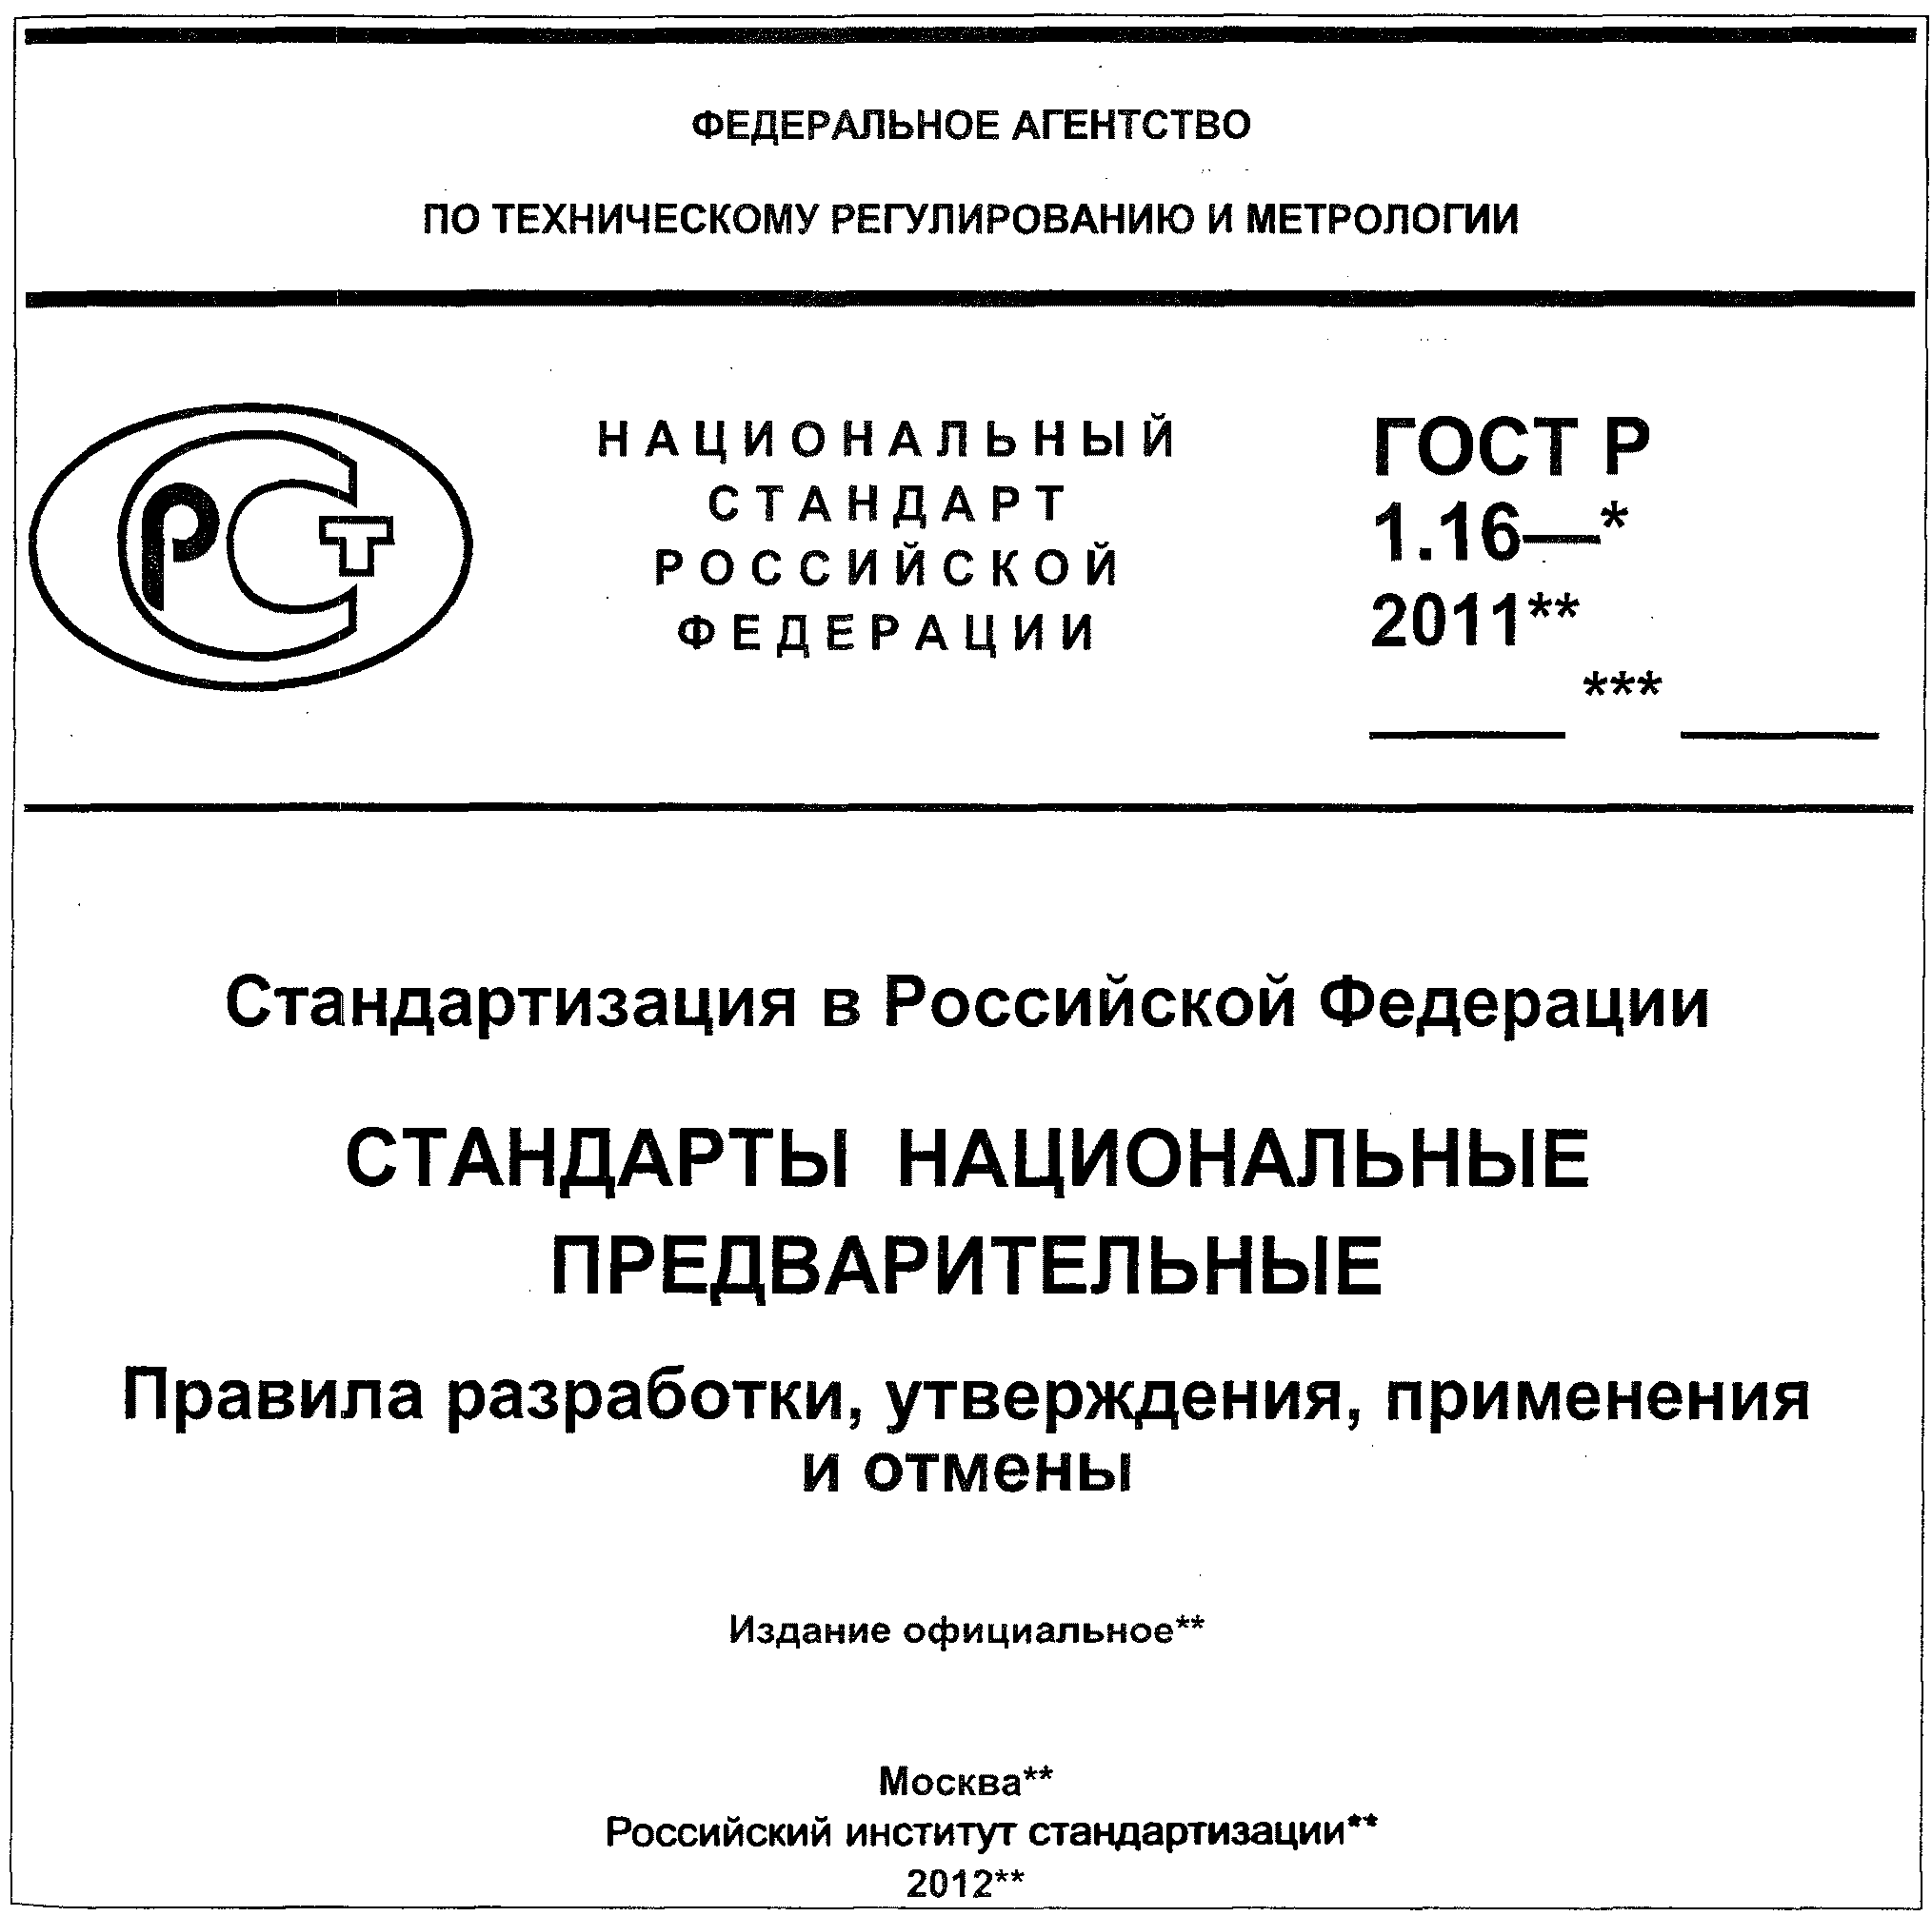

--------------------------------
<*> На проекте стандарта регистрационный номер приводят только в случаях, предусмотренных 5.7. Вместо регистрационного номера национального стандарта Российской Федерации здесь может быть приведено обозначение идентичного международного (регионального) стандарта без указания года его принятия в соответствии с ГОСТ Р 1.7-2014 (пункт 6.8).
<**> На проекте национального стандарта Российской Федерации вместо этих данных приводят иную информацию о проекте в соответствии с 5.7 и 5.9.
<***> Здесь приводят обозначение международного (регионального) стандарта, если оно входит в полное обозначение национального стандарта Российской Федерации в соответствии с ГОСТ Р 1.7-2014 (подпункты 6.8.1, 6.8.2, пункты 6.9, 7.7, 9.3, 9.4, 9.7, 9.8, подпункты 10.1.1, 10.1.2).

Приложение А. (Измененная редакция, Изм. N 1).

Приложение А.1
(обязательное)

ФОРМА ТИТУЛЬНОГО ЛИСТА ОСНОВОПОЛАГАЮЩЕГО
НАЦИОНАЛЬНОГО СТАНДАРТА РОССИЙСКОЙ ФЕДЕРАЦИИ И ЕГО ПРОЕКТА

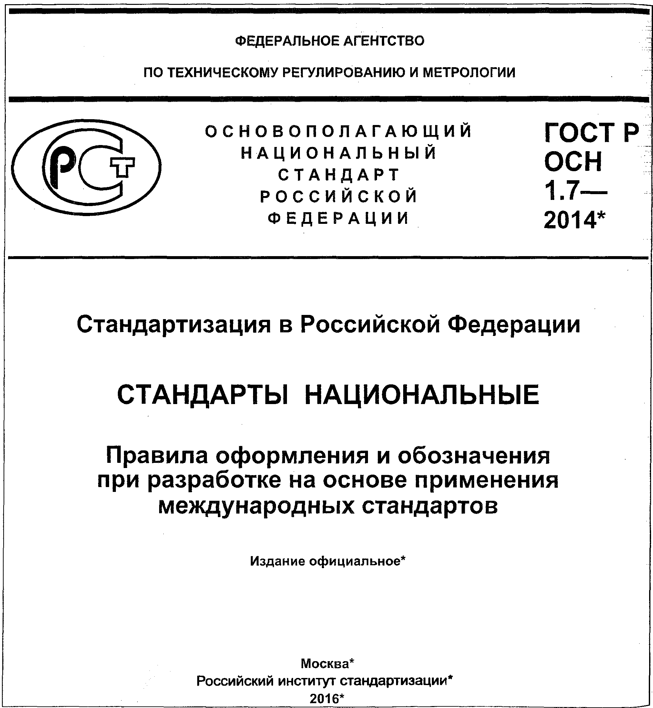

--------------------------------
<*> На проекте национального стандарта Российской Федерации вместо этих данных приводят иную информацию о проекте в соответствии с 5.7 и 5.9.

Приложение А.1. (Введено дополнительно, Изм. N 1).

Приложение Б
(обязательное)

ФОРМА ТИТУЛЬНОГО ЛИСТА ПРЕДВАРИТЕЛЬНОГО
НАЦИОНАЛЬНОГО СТАНДАРТА И ЕГО ПРОЕКТА

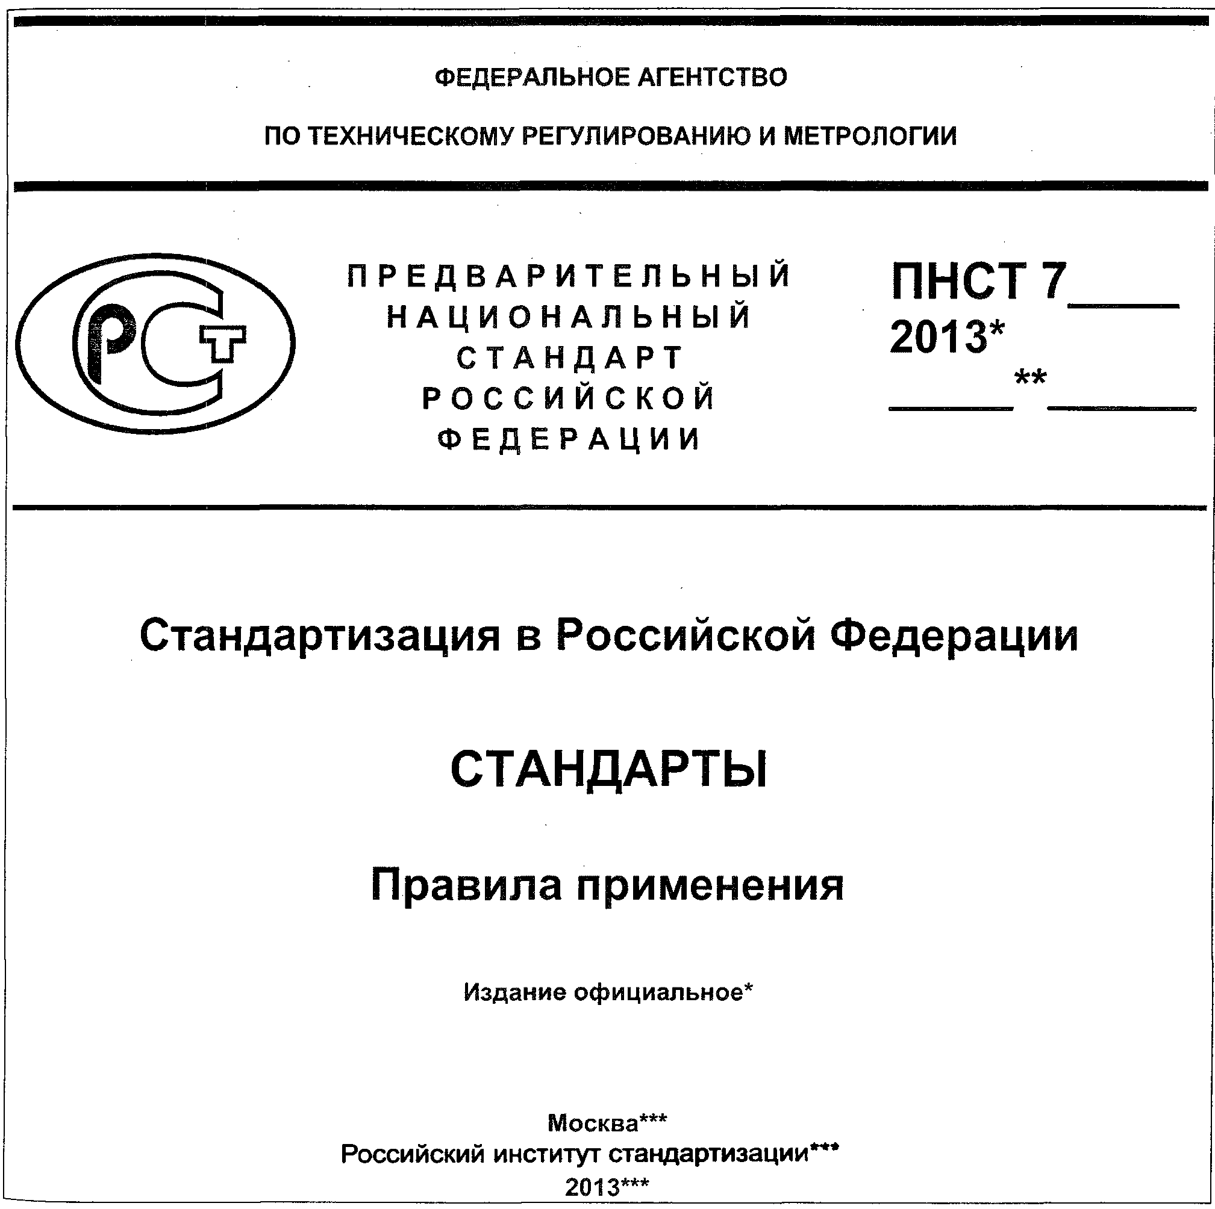

--------------------------------
<*> На проекте предстандарта регистрационный номер не приводят, а вместо года утверждения предстандарта приводят выделенное курсивом слово "(проект)".
<**> Здесь приводят обозначение международного стандарта или иного документа, если оно входит в полное обозначение предварительного национального стандарта в соответствии с ГОСТ Р 1.7-2014 (пункты 6.9, 7.8, 9.3, 9.4, подпункты 10.1.1, 10.1.2).
<***> На проекте предстандарта вместо этих слов приводят предупреждающую информацию в соответствии с 5.9.

Приложение Б. (Измененная редакция, Изм. N 1).

Приложение В
(обязательное)

ФОРМА ПЕРВОЙ СТРАНИЦЫ СТАНДАРТА И ЕГО ПРОЕКТА

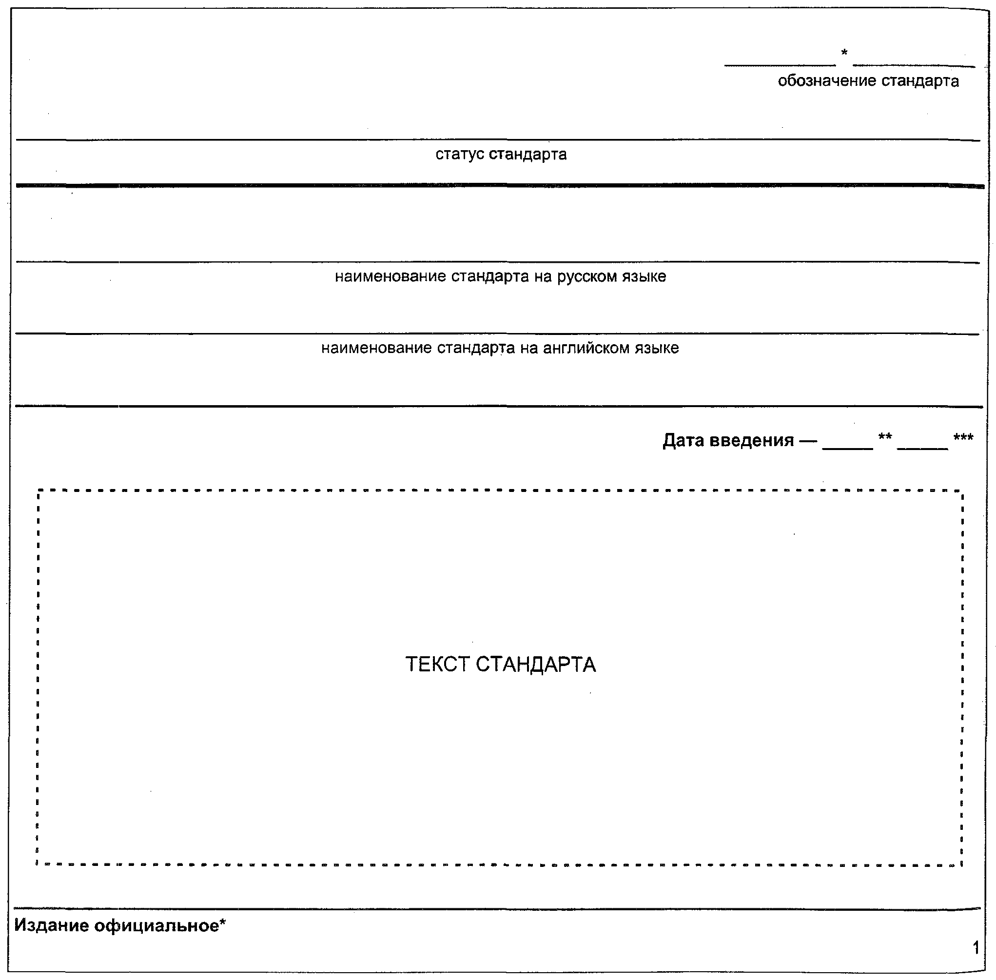

--------------------------------
<*> На проекте стандарта приводят данные в соответствии с 5.7 - 5.9.
<**> Дату введения стандарта в действие приводят в полном представлении календарной даты в расширенном формате по ГОСТ ИСО 8601-2001 "Система стандартов по информации, библиотечному и издательскому делу. Представление дат и времени. Общие требования", используя тире для разделения элементов: "год", "месяц", "число".
<***> Для предстандарта вместо даты введения указывают срок его действия: дату введения предстандарта в действие и дату окончания его срока действия.

Приложение Г
(обязательное)

ФОРМА СТРАНИЦ СТАНДАРТА И ПРОЕКТА СТАНДАРТА

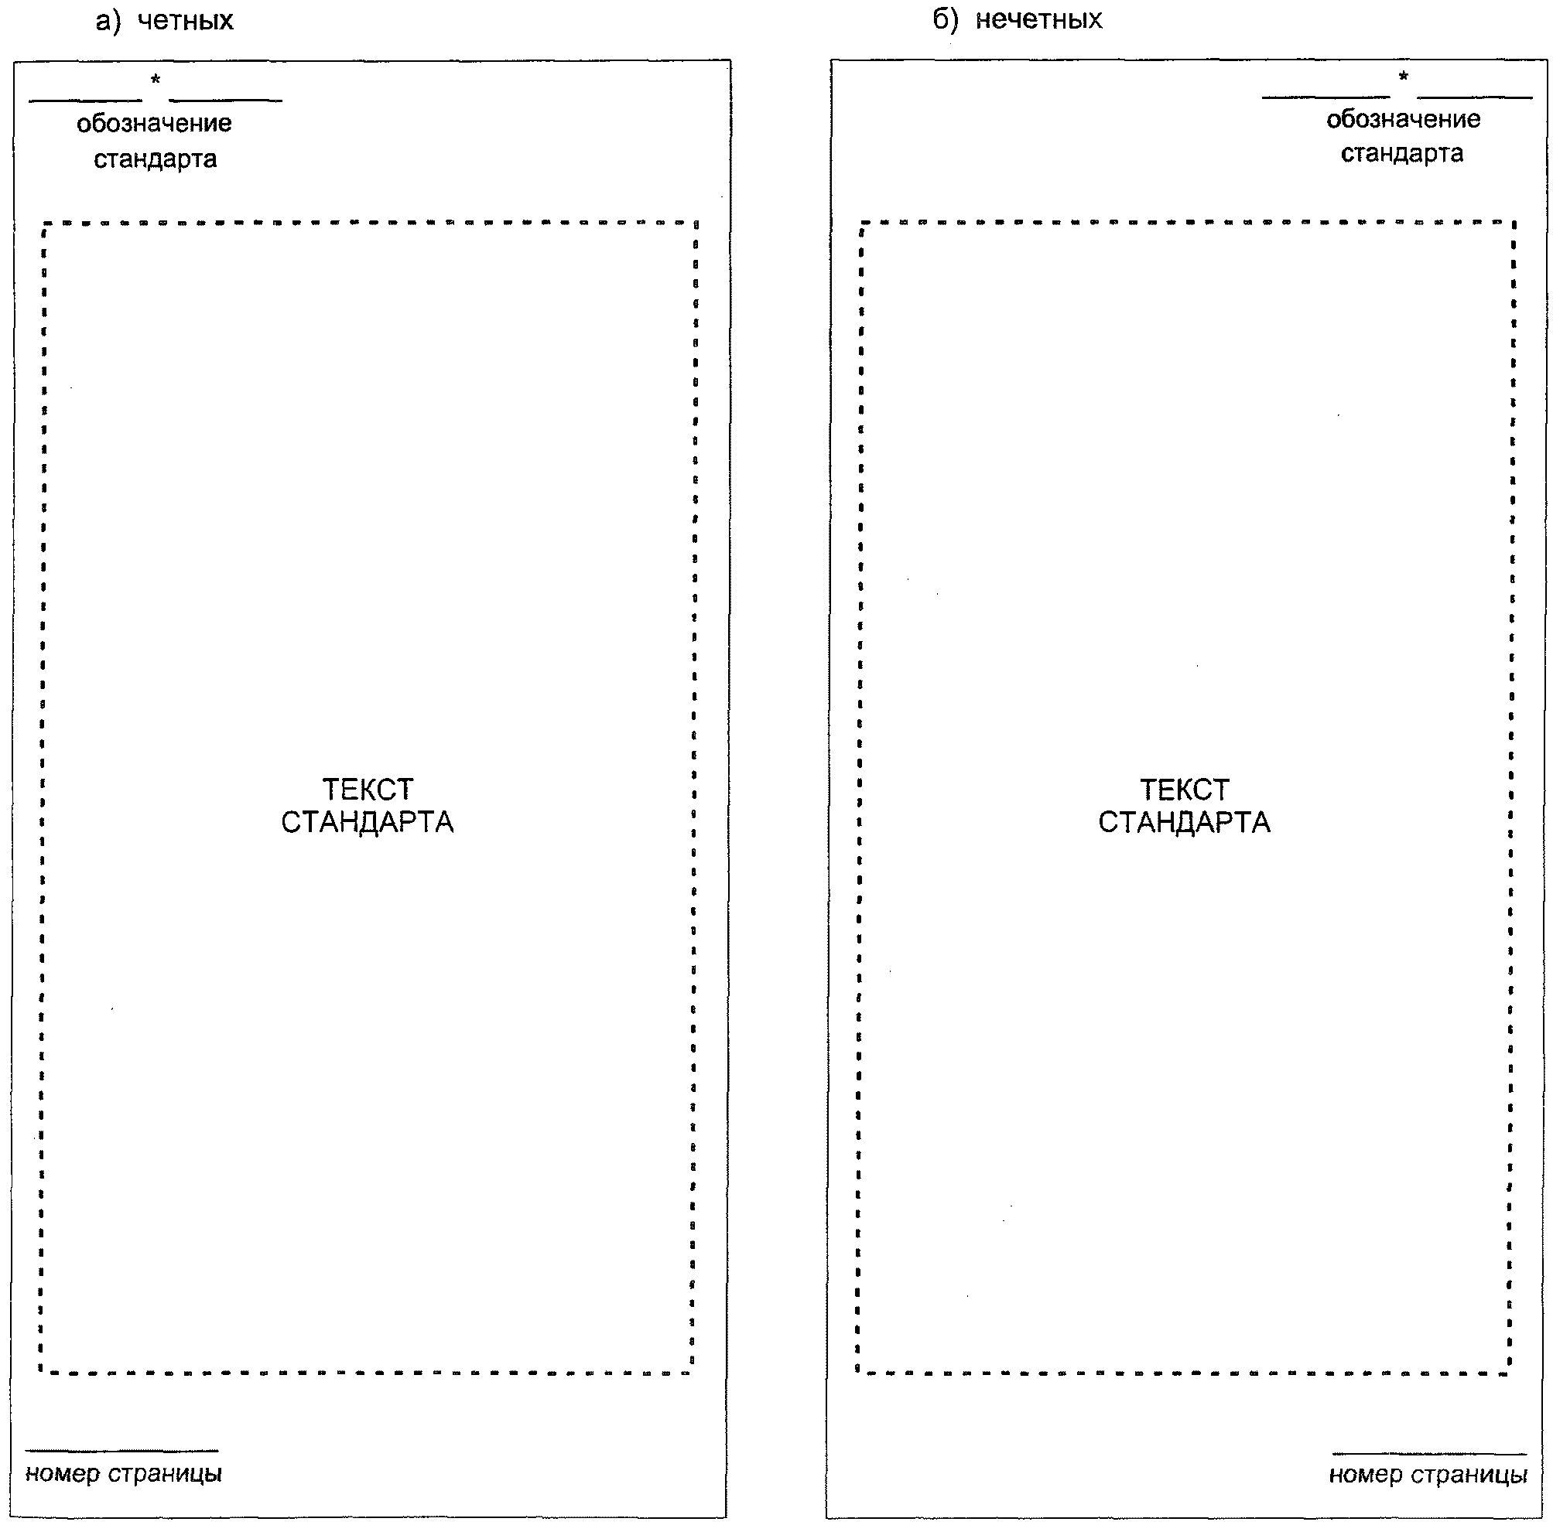

--------------------------------
<*> На проекте стандарта приводят данные в соответствии с 5.7 или 5.8.

Приложение Д
(обязательное)

ПРАВИЛА ОФОРМЛЕНИЯ ПОСЛЕДНЕЙ СТРАНИЦЫ СТАНДАРТА
И ПРОЕКТА СТАНДАРТА

Д.1 При подготовке проекта стандарта его последнюю страницу оформляют в соответствии с рисунком Д.1.

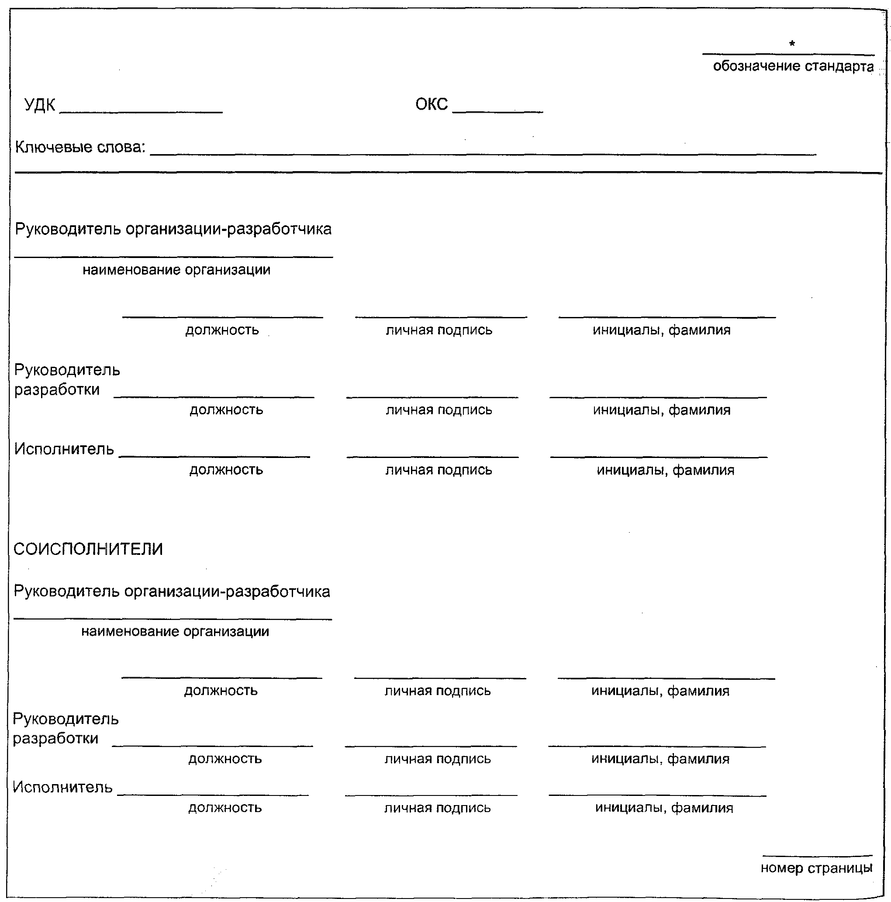

Рисунок Д.1 - Форма последней страницы проекта стандарта

--------------------------------
<*> На проекте стандарта приводят данные в соответствии с 5.7 или 5.8.

Д.2 Указанный состав подписей должностных лиц организации - разработчика стандарта и организации - соисполнителя разработки может быть изменен по решению руководителя соответствующей организации.
Если в организации - разработчике стандарта (соисполнителе разработки) создана служба стандартизации и/или юридическая служба, то проект стандарта подписывают также их руководители. Если проект стандарта содержит положения, касающиеся обеспечения единства измерений, то его подписывает также руководитель метрологической службы, если она создана на организации - разработчике стандарта (соисполнителе разработки).
Д.3 Если разработчиком стандарта является физическое лицо, то проект данного стандарта подписывает только это лицо.
Д.4 Если проект стандарта подлежит согласованию в порядке, установленном законодательством Российской Федерации, то оформляют отдельный лист согласования, на котором приводят согласующие подписи или информацию о согласовании проекта стандарта.
Д.5 Количество грифов "СОГЛАСОВАНО" должно соответствовать количеству согласующих органов власти и организаций.
Д.6 При согласовании проекта стандарта письмом (телеграммой, телетайпом, факсом) под грифом "СОГЛАСОВАНО" указывают следующие данные: должность руководителя и наименование согласующего органа власти (организации), его фамилию и инициалы, исходящий номер и дату отправления письма (телеграммы, телетайпа, факса).
Д.7 При подписании (согласовании) проекта стандарта руководитель организации указывает дату подписания (согласования).
Д.8 При опубликовании стандарта на его последней странице приводят только библиографические данные, указанные в 3.12.1.
Приложение Д. (Измененная редакция, Изм. N 1).

Приложение Е
(обязательное)

ФОРМА ПЕРВОЙ СТРАНИЦЫ ИЗМЕНЕНИЯ К НАЦИОНАЛЬНОМУ
СТАНДАРТУ РОССИЙСКОЙ ФЕДЕРАЦИИ И ПРОЕКТА ИЗМЕНЕНИЯ

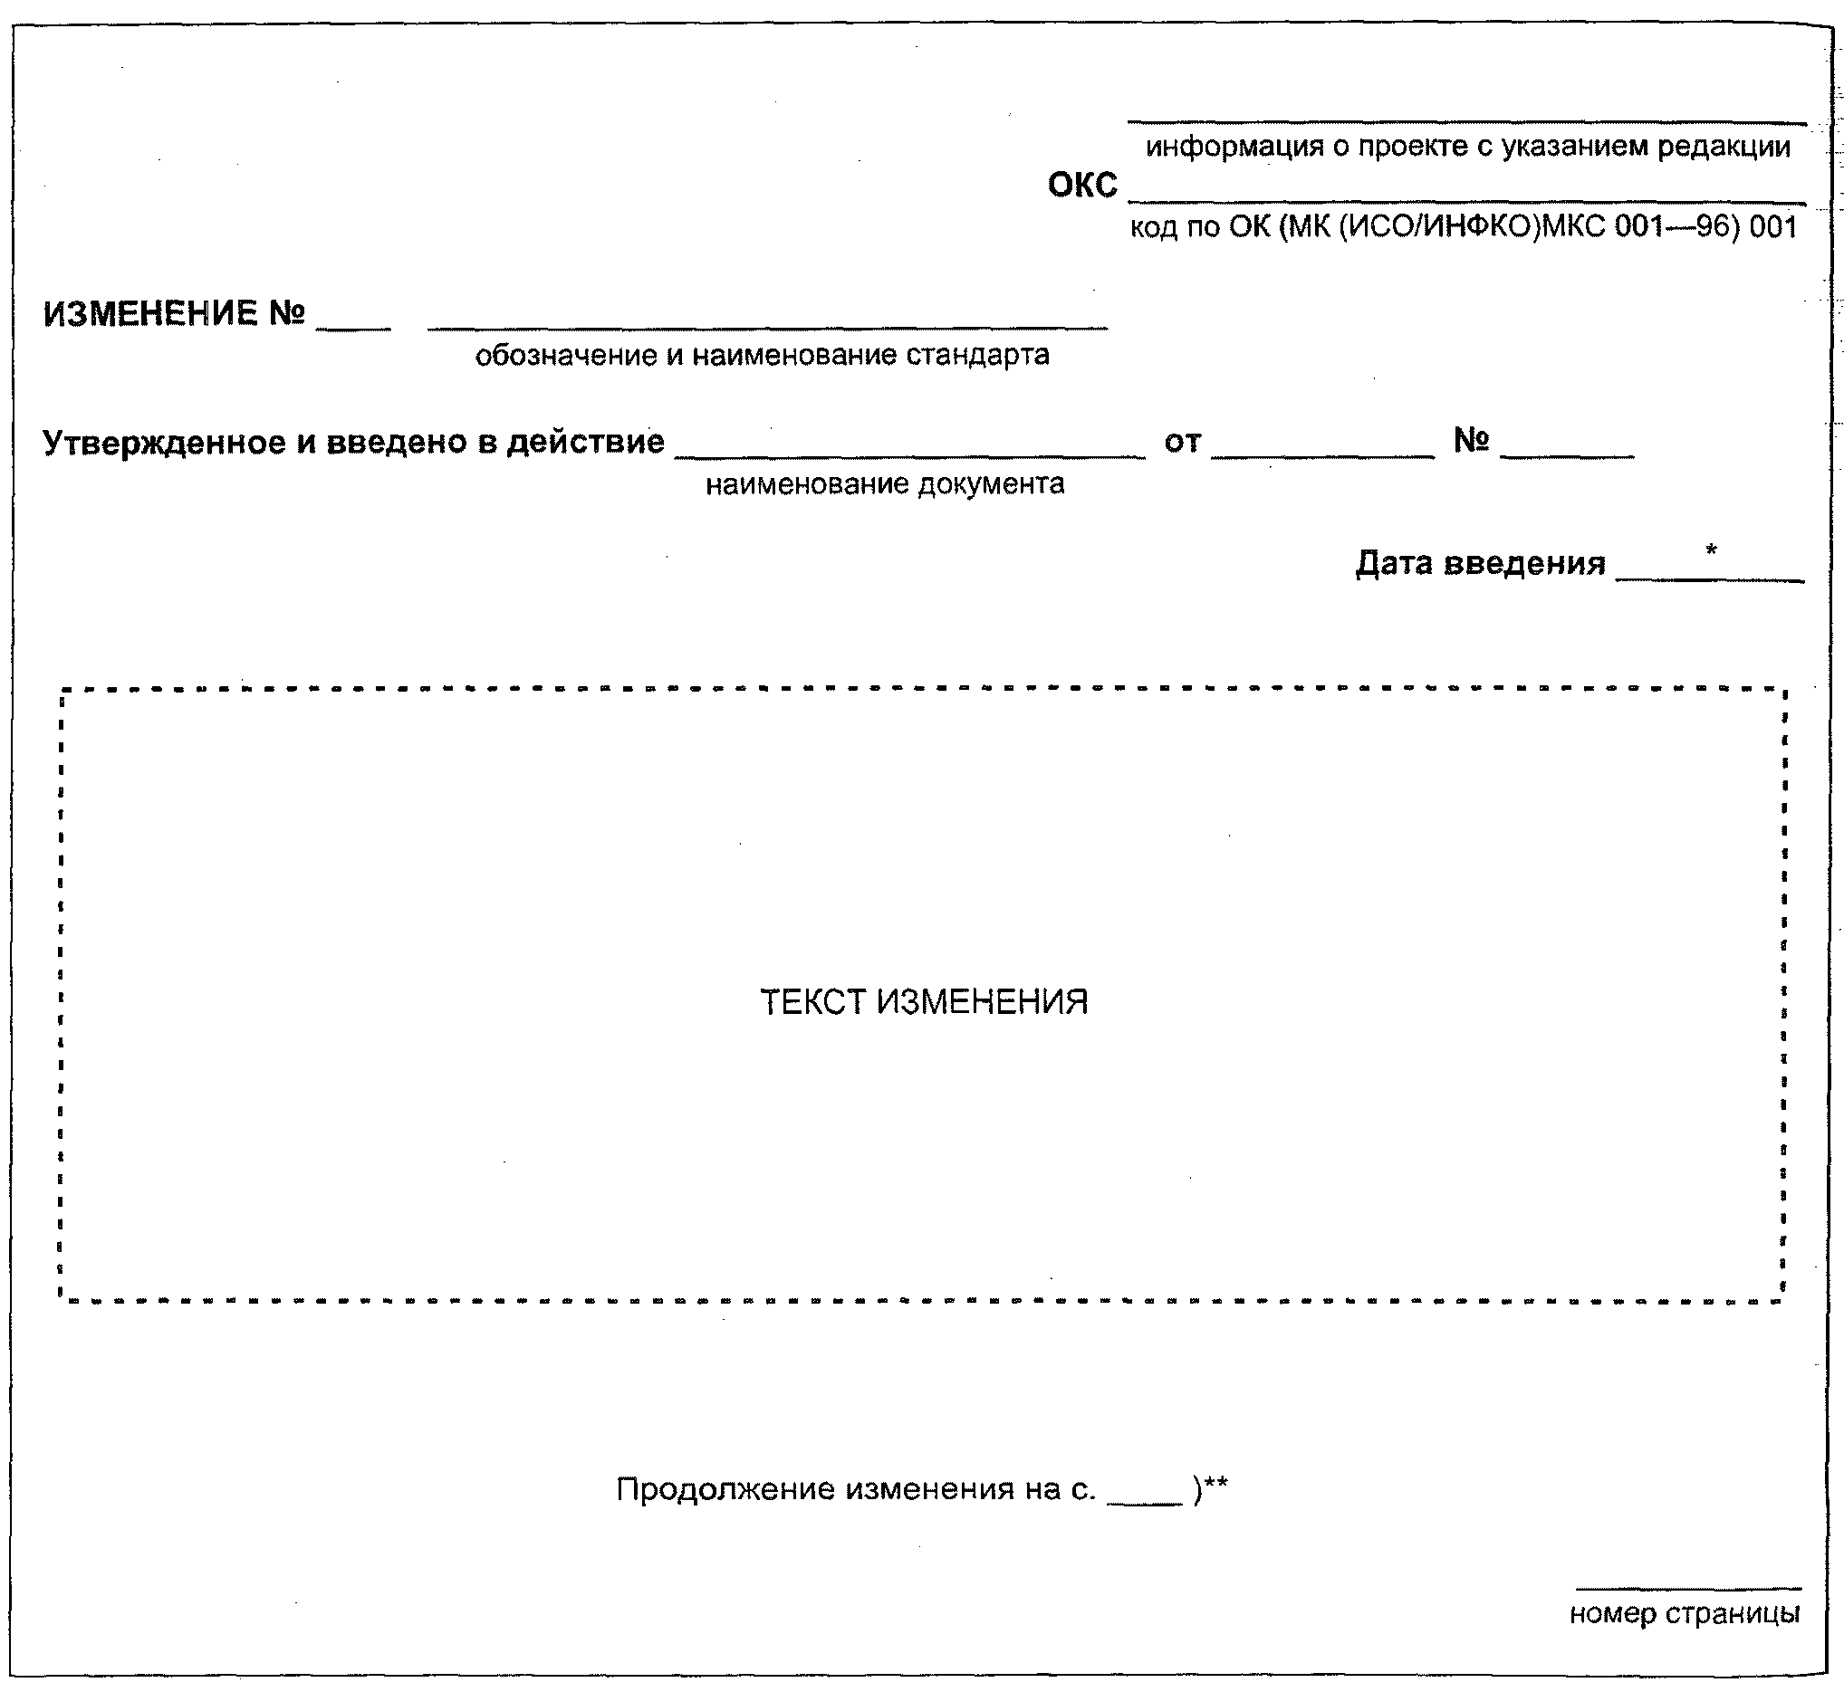

--------------------------------
<*> Дату введения изменения в действие приводят в полном представлении календарной даты в расширенном формате по ГОСТ ИСО 8601-2001 "Система стандартов по информации, библиотечному и издательскому делу. Представление дат и времени. Общие требования", используя тире для разделения элементов: "год", "месяц", "число".
<**> Эти слова не приводят при оформлении проекта изменения к стандарту, а также в случае, если изменение заканчивается на данной странице. В последнем случае после текста изменения в скобках приводят аббревиатуру, номер и год издания информационного указателя стандартов (ИУС N ______), в котором опубликовано это изменение.

Приложение Ж
(обязательное)

ФОРМА ВТОРОЙ И ПОСЛЕДУЮЩИХ СТРАНИЦ
ИЗМЕНЕНИЯ К СТАНДАРТУ И ПРОЕКТА ИЗМЕНЕНИЯ

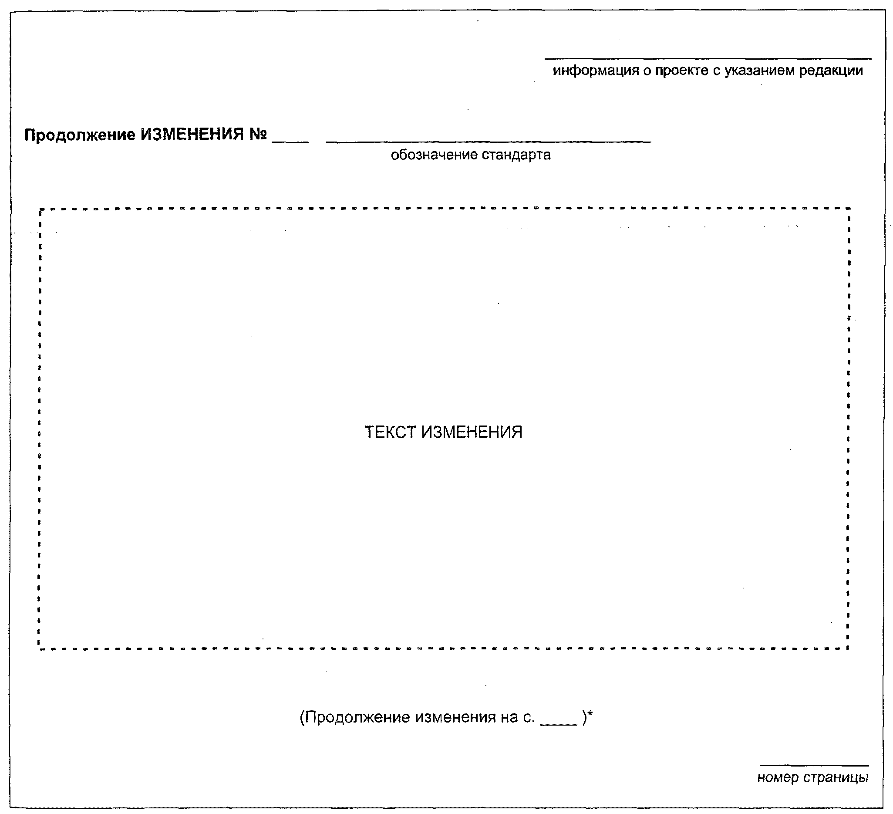

--------------------------------
<*> Эти слова не приводят при оформлении проекта изменения к стандарту, а также в случае, когда изменение заканчивается на данной странице. В последнем случае после текста изменения в скобках приводят аббревиатуру, номер и год издания информационного указателя стандартов (ИУС N ______), в котором опубликовано это изменение.

Примечание - Подписи на последней странице проекта изменения к стандарту оформляют в соответствии с приложением Д и помещают после текста проекта изменения на его последней странице. При издании изменения подписи не приводят.

БИБЛИОГРАФИЯ

[1] | ГОСТ Р 1.16-2011 | Стандартизация в Российской Федерации. Стандарты национальные предварительные. Правила разработки, утверждения, применения и отмены
[2] | ГОСТ 1.1-2002 | Межгосударственная система стандартизации. Термины и определения
[3] | Федеральный закон от 29 июня 2015 г. N 162-ФЗ "О стандартизации в Российской Федерации
[4] | Р 50.1.075-2011 | Разработка стандартов на термины и определения
[5] | Гражданский кодекс Российской Федерации. Часть четвертая. Раздел 7. Глава 70. Статьи 1259 и 1264

(Измененная редакция, Изм. N 1).

УДК 006.05:006.354 | ОКС 01.120
Ключевые слова: стандарты, национальные стандарты Российской Федерации, предварительные национальные стандарты, изменения к стандартам, построение, изложение, оформление, обозначение

